編號：（由決賽單位填寫）
類別：□高中職教師組
□國中教師組
■國小教師組 □師資生組
104年度《德智體群美五育理念與實踐》
教材教法設計徵選

作品名稱： 風雲人物傳奇
作品中五育融通情形（請勾選）
德育 | 智育 | 體育 | 群育 | 美育
適用學科(或領域)名稱
國語、藝文、體育、綜合領域

校 名 | 基隆市信義區東光國民小學
職 稱  （教師填） | 教師 | 教師 | 教師 | 教師
作者姓名 | 陳湘玲 | 蔡佩娟 | 洪莉萍 | 易涵妤
就讀系所年級
(師資生填)
指導教師(師資生填)

104年度《德智體群美五育理念與實踐》教材教法設計徵選
作品自評表
自 評 項 目 |  | 自評等級  高 ——中—— 低 |  |  |  |  | 特 色 具 體 陳 述
 |  | 5 | 4 | 3 | 2 | 1
內 容  周延性 | 具有設計的理念 |  |  |  |  |  | - 內容周延性高  - 從全語文及社會學習論的觀點，透過孩子們閱讀一系列的偉人傳記，建立孩子的品德學習楷模。  - 本方案包含五育的精神。  - 教學設計呼應教學目標。  - 教學適用性強  - 教學方案具統整課程的精神，統整語文、藝術與人文、體育、綜合等領域。  - 教學策略多元化：含表演、討論、實作等。  - 以學生實作為主體的教學活動設計，符合以學生為學習主體的精神。  - 呼應多元評量  - 本方案各式作業單的評量規準設計及實作作品，呼應多元評量的精神。  - 學習單中以不同型態的評量方式，提供不同對象進行評量，如教師、自我及家長評量。  - 表演藝術表融入閱讀理解教學的創新性高  - 閱讀理解教學與圖示策略的配合富創新性。  - 創作性戲劇的藝術活動與閱讀理解的結合富新意。  - 提供學生經歷閱讀理解、合作討論分享，體育活動等，涵蓋德、智、體、群、美五育學習的機會。  - 善用媒體提高教與學的成效  - 使用資訊融入教學提高教學品質。  - 運用平板電腦及點讀筆，進行小組作品的創作及分享。
 | 教學目標明確性
 | 五育融通的情形(至少二育)
 | 所使用教材內容的正確性
其他：
目標與教學設計聯繫緊密
教 學  適用性 | 教學活動的設計與所實施教育階段的適切性
 | 各項教學活動時間安排的妥適性
 | 教學策略採用的多元性與互動性
 | 教學省思與建議
其他：
以實作任務為導向，符合以學生為主體學習的精神
評 量  多元性 | 形成性與總結性評量方式的兼顧
 | 多元評量的策略運用
 | 評量設計與教學目標間的關連性
其他：
以實作作品評量為主，設計評量檢核表與規準表引導學生自我評量。
教 學  創新性 | 突破或轉化傳統的思維模式與作法
 | 具擴展及延伸加以運用的可能性
 | 有獨特的設計構想及相關學習策略的運用
 | 能有效引導學習者對五育均衡發展的理解
其他：
1.教師以PIRLS的四層次閱讀理解進行教學提問和閱讀理解測驗
2.圖示教學策略及表演藝術展演的融合
媒 體  運用性 | 能善用科技媒體輔助教學
 | 能顧及實施的可行性
其他：
- 運用平板電腦和點讀筆進行小組分享作品。
- 運用班網的功能，將學生的作品放在雲端與他人分享。

104年度《德智體群美五育理念與實踐》
教材教法設計徵選
作品設計的特色(摘要)

本作品設計的特色以品德教育為核心，從全語文及社會學習論的觀點，透過孩子們閱讀一系列的偉人傳記，建立孩子的品德學習楷模，由此涵括「德、智、體、群、美」的五育精神，培養全人教育的學習能力與態度。
我們讓孩子閱讀多元的偉人傳記讀本，藉由組織圖的閱讀理解策略教學，以及PIRLS的四層次閱讀理解教學和測驗，培養孩子們高層次的閱讀理解能力，使其領會由古至今偉人們成功的原因，及我們能學習仿傚他們優點的方法。
此外，結合本校閱讀、資訊及表演藝術課程特色的發展，我們以創作性戲劇理論的觀點，引導孩子們分組閱讀傳記人物讀本，運用平板電腦及點讀筆的資訊科技，撰寫簡易的劇本及演出；使孩子在假設自己為偉人的內在想像，與外在角色扮演的過程中，經由肢體動作的戲劇性展演，將內心與外在世界結合起來，達成楷模學習的教學目標。

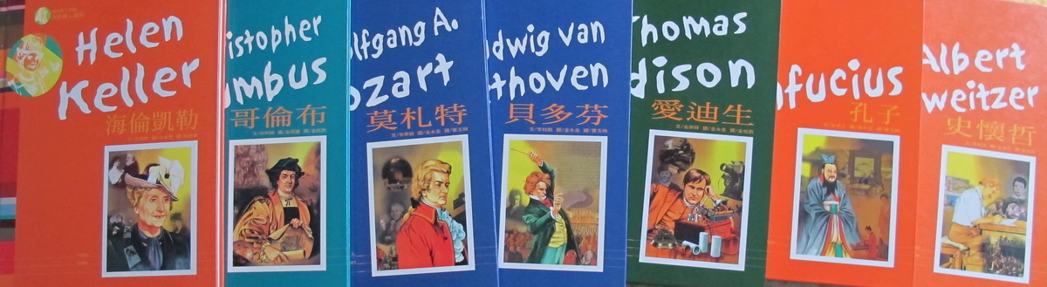
104年度《德智體群美五育理念與實踐》
教材教法設計徵選
壹、作品名稱：風雲人物傳奇
貳、教材與教法設計的理念
一、以品德教育為核心，運用Bandura的社會學習論，建立孩子品德學習楷模（德育）
本方案以品德教育為核心，從全人教育的觀點，運用Bandura的社會學習論──孩子的學習來自觀察與模仿，讓孩子們閱讀一系列的名人傳記，「走入」名人的世界，領略其思想境界及生活哲理，並從他們的成長過程和處世方式，獲得無窮的生命啟發。
二、運用組織圖及PIRLS的閱讀理解測驗，培養高層次閱讀理解能力（智育）
我們從課文本位出發，以PIRLS閱讀理解四層次的提問方式，設計傳記人物的閱讀測驗試題，培養孩子推論、分析、詮釋、比較等高層次閱讀理解能力。接著，我們運用人物傳記的課外讀本，指導孩子們在小組合作討論中，學習如何繪製心智圖和魚骨圖，將其生平的重要大事進行摘錄，了解閱讀傳記人物的方法，及讀書報告的基本寫作技巧。
三、透過創作性戲劇理論的觀點，以傳記人物為楷模進行戲劇展演（美、群育）
創作性戲劇教學是經由模倣、想像、扮演、對話等戲劇要素，來學習語言、動作與社會行為等項目，是參與者在假設自己為他人或他物的想像內在過程，與模倣或扮演的外在過程，經由一般所最熟悉的身體動作、韻律或團體活動等，把學習者的內心與外在世界結合起來（張曉華，2003）。
我們透過「真人博物館」的教學活動，結合視覺及表演藝術，讓孩子以自選的傳記人物為楷模，經由角色扮演來進行戲劇創作的展演。這種方式不僅能訓練孩子蒐集、分析、運用資料的能力，更讓孩子從表演的過程中，體會出每一位傳記人物值得學習之處，俗話說：「見賢思齊」，經由人物楷模來啟發他們未來的人生道路。
四、以林書豪為學習楷模，提升孩子的籃球技能，及團隊合作的精神（體、群育）
體育教學的理念，在於發展全人的教育，並且可透過多樣的運動型態來落實；而群育的教學，則是一個可以重啟孩子探索人際關係能力的課程。因此，我們藉由孩子們對林書豪的崇拜，帶領他們進入籃球運動，練習正確的基本動作，有助於日後運動技能的發展；也從中培養他們愛運動的濃厚興趣，養成長期運動的好習慣，以促進身體的健康。
我們更希望透過分組的籃球競賽，培養孩子解決問題、提升面對挫折的能力，以及學習團隊合作的精神。我們透過「林書豪故事館」的成立，讓孩子思考林書豪的成功，是多麼得來不易；他對自己的人生規畫，對籃球的熱愛，在球場上的對戰情形中，如何坦然的面對順境與逆境，這些都是值得我們加以學習和仿傚。

參、教材內容
一、國語文和健體領域教學的課文及延伸的課外讀本教材內容：
1. 活動一：四上國語文領域課本第八課《哥倫布的航海夢》課文
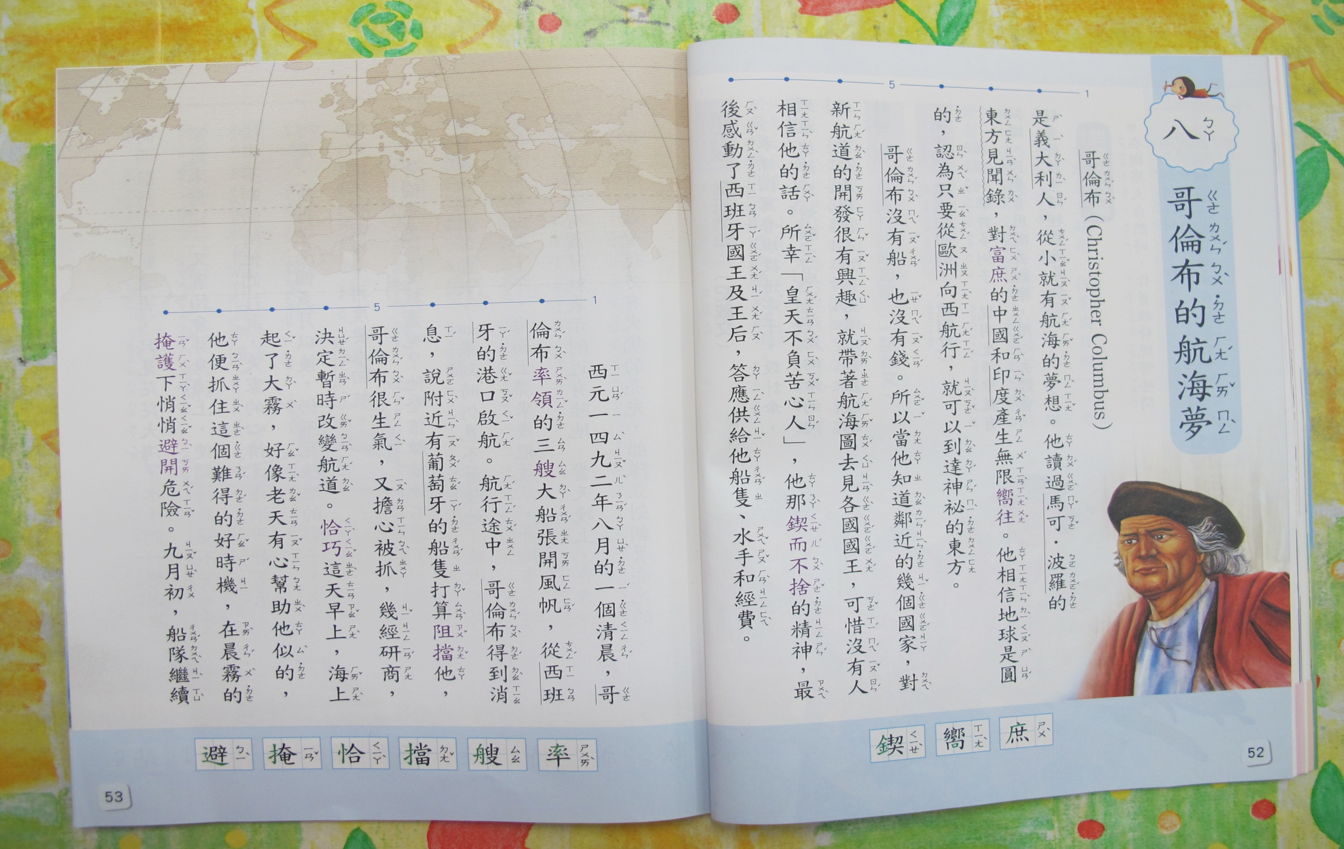 |  | 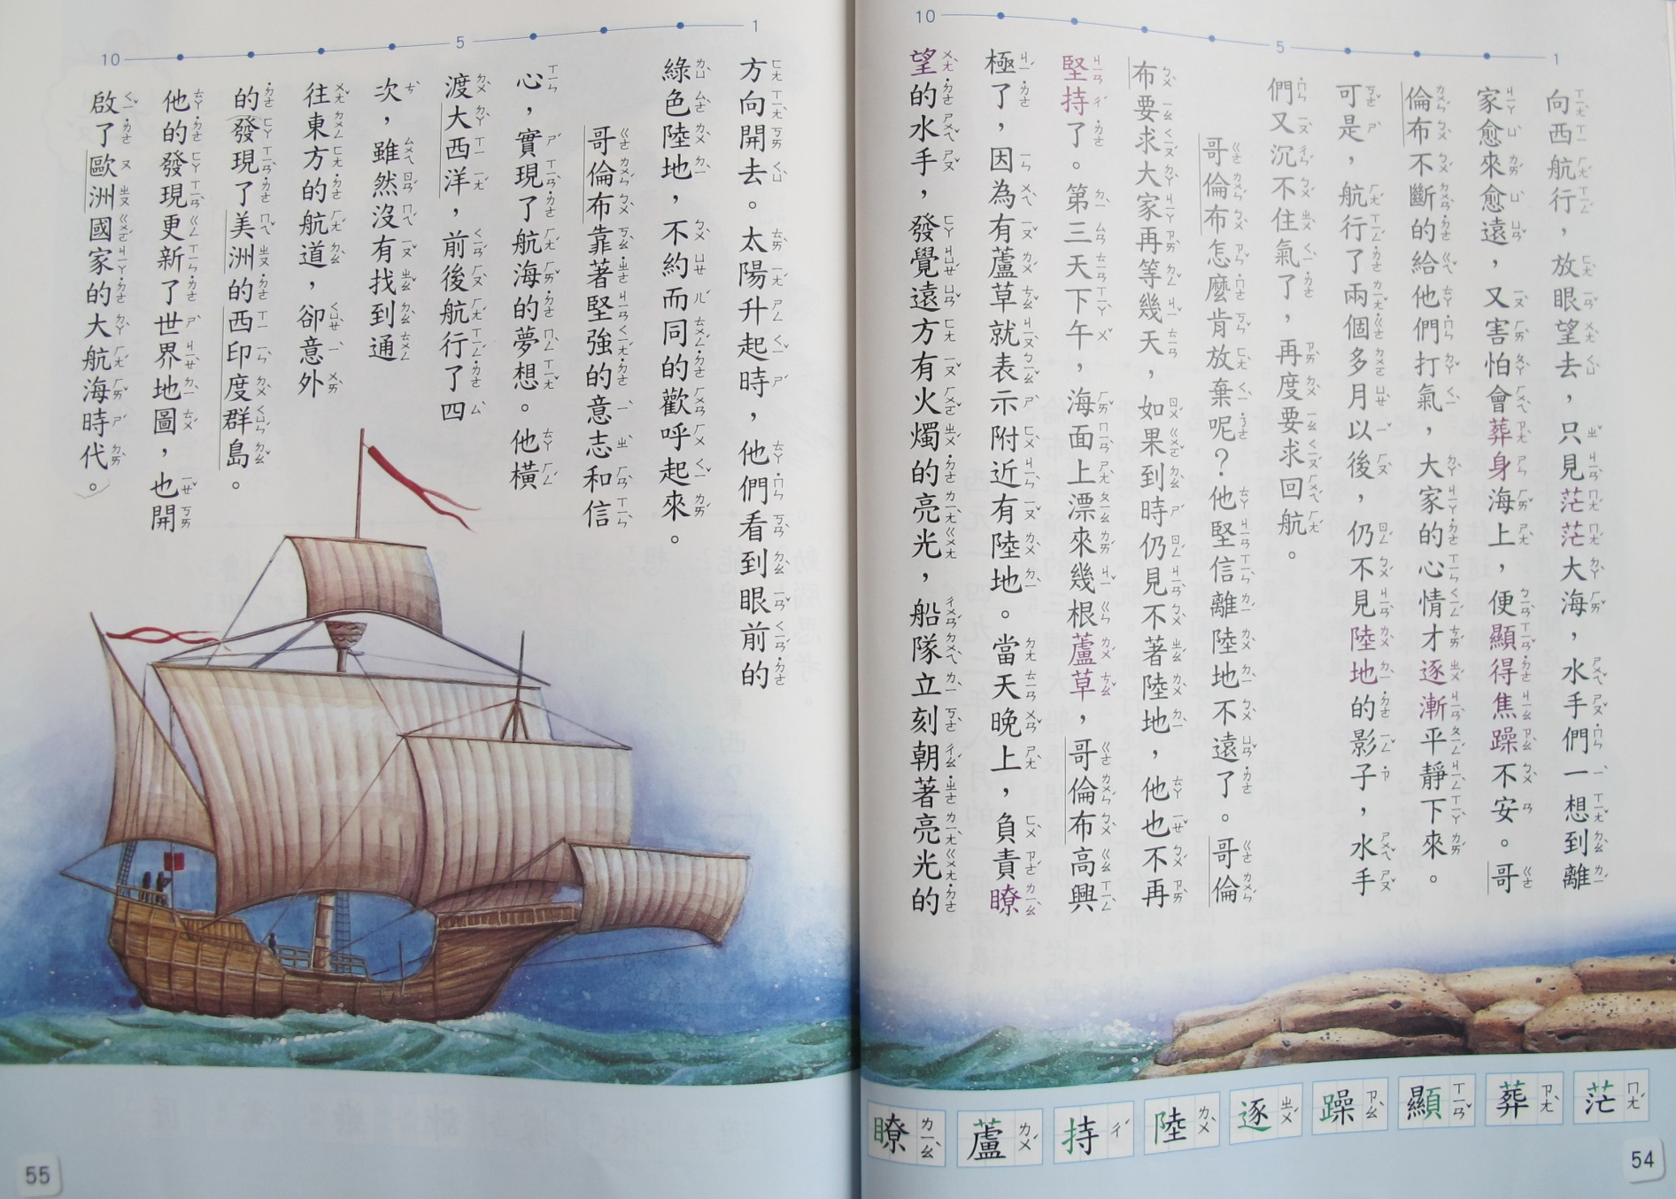
2.活動二：延伸的課外讀本《成功孩子必讀世界偉人傳記》系列30冊 | 3.活動五：五上健體領域課本第一單元「安全生活」－6.「籃球高手」第28-29頁
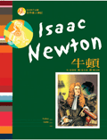  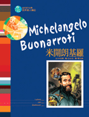  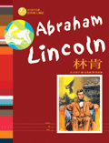  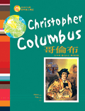  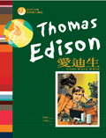  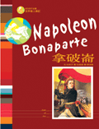 |  | 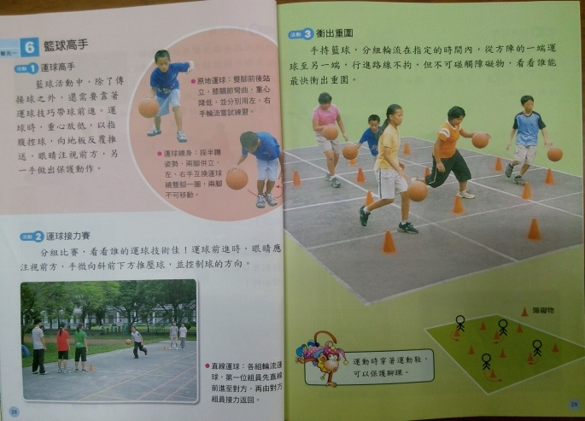
4.活動五：五上健體領域課本第一單元「安全生活」－6.「籃球高手」第30-33頁
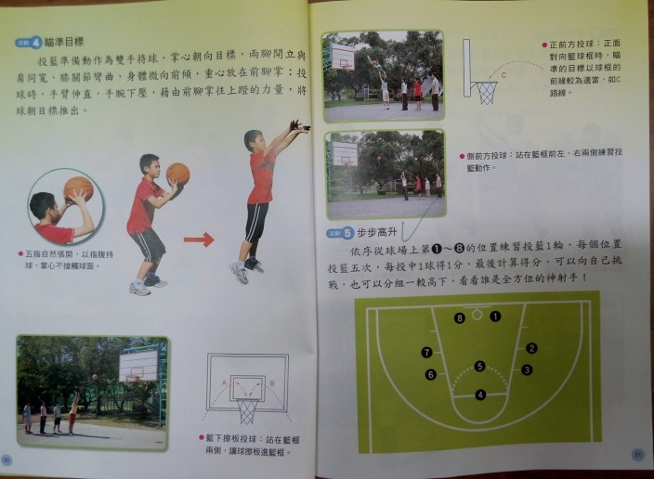 |  | 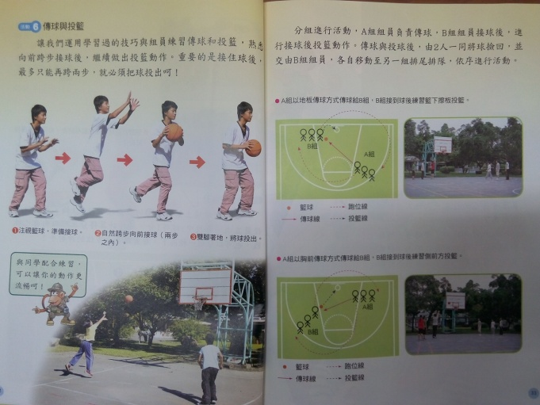

二、國語文領域課本第八課《哥倫布的航海夢》課文文本分析（含結構圖＋提問落點）
1.在《哥倫布的航海夢》的課文中，作者想要表達的主旨：
第4層次
Q7
能學習探險家的精神，在生活中勇敢的嘗試與發現。
2.哥倫布是一個怎樣的人？
第3層次
Q9
(1)有堅強的意志和信心的人。
(2)喜歡航海的人。
(3)有豐富好奇心的人。
(4)努力不懈，有信心毅力，鍥而不捨的精神的人。
(5)有解決問題能力的人。
(6)口才很好，能說服別人的人。
(7)有聰明才智的人。
3.哥倫布和海倫凱勒的共同點：
第3層次
Q8
(1)都是勇於嘗試錯誤，不畏艱難的人。
(2)都是有豐富好奇心的人。
(3)都是有堅定信念，努力向前的人。
(4)都是對夢想充滿熱情的人。
意義段 | 自然段 | 課文內容重點 | 題目和層次 | 理解動詞和層次
航海夢及原因 | 1 | 哥倫布是義大利人，從小有航海的夢想。  影響他的原因：  - 馬可‧波羅的東方見聞錄，對富庶的中國和印度產生無限嚮往。  - 相信地球是圓的：從歐洲向西航行，就可以到達神秘的地方。 | 第1層次  Q1 | 形容
實踐航海夢想的物資 | 2 | 困難1：哥倫布沒有船，也沒有錢  解決1：  鄰近的幾個國家，對新航道的開發很有興趣，  「皇天不負苦心人」，鍥而不捨的精神，  感動了西班牙的國王及皇后，答應供給他船隻、水手和經費。 | 第1層次  Q2
航行的經過1 | 3 | 啟航時間：一四九二年八月的一個清晨  啟航的方式：哥倫布率領的三艘大船張開風帆，從西班牙的港口啟航。  困難2：葡萄牙的船隻打算阻擋他  心情：哥倫布很生氣，又擔心被抓，  解決2：  暫時改變航道  在晨霧的掩護下避開危險。 | 第1層次  Q3
航行的經過2 | 4 | 航行的時間：九月初  困難3：水手的心情低落求回航  水手的心情：茫茫大海→離家愈來愈遠→又怕會葬身在海上→顯得焦躁不安→  Q2  解決3：  哥倫布不斷替水手們打氣→大家心情逐漸平靜→  困難4：  航行的時間：兩個多月以後  →水手們再度要求回航 | 第2層次  Q4  Q5
航行的轉機和結果 | 5 | 解決4：  →哥倫布堅信離陸地不遠，要求大家再等幾天，  轉機：  航行的時間：第三天下午，  海面上漂來幾根蘆草→哥倫布高興極了，表示附近有陸地→  結果：  有火燭的亮光→太陽升起時，看到綠色陸地，歡呼起來。 | Q10  第1層次
影響 | 6 | 總結：哥倫布靠著堅強的意志和信心，實現了航海夢想。  影響：他橫渡大西洋，前後航行了四次，雖然沒有找到通往東方的航道，  發現美洲的西印度群島，更新了世界地圖，  也開啟了歐洲國家的大海時代。 | 第1層次  Q6

三、活動一：國語文領域四上第八課《哥倫布的航海夢》教師自編的閱讀理解測驗
(一)PIRLS閱讀理解四層次的提問設計
1.下列哪一項不是哥倫布產生航海夢想的原因？[提取訊息]2
(1)他讀了馬可‧波羅的東方見聞錄。
(2)他認為從歐洲向東航行，就可以到達東方。
(3)他希望能去其他富庶的國家。
(4)他相信地球是圓的。

2.下列哪一項不是哥倫布實踐航海夢想，必須解決的問題？[提取訊息]3
(1)足夠的錢和船隻。
(2)其他國家的阻擋。
(3)大家對他的誤解。
(4)水手們的情緒。

3.在葡萄牙的船隻打算阻擋哥倫布的航行時，哥倫布如何解決這個困難？[提取訊息]1
(1)哥倫布決定暫時改變航道，並且在晨霧的掩護下避開了危險。
(2)哥倫布派人告訴西班牙國王，請國王派軍隊幫忙。
(3)哥倫布付錢和葡萄牙談和，希望葡萄牙能不阻礙他們航行。
(4)葡萄牙臨時改變心意，不派人阻擋哥倫布的航行。

4.下列哪一項不是水手們在航行過程中，要求哥倫布要回航的原因？[推論訊息]3
(1)因為水手們思念家人，所以想回家。
(2)因為水手們覺得這次航行不會達成目的。
(3)因為擔心被葡萄牙的船隻搶走船隻裡的財物。
(4)因為水手們擔心自己會葬身在海上。

5.你覺得哥倫布在航行中曾用了哪些方法，來安撫想回航的水手們的心情？[推論訊息]4
(1)用言語不停地安慰水手們。
(2)用堅定的信念來感動水手們。
(3)以過人的智慧來解決航行中的困難，使水手們產生信任。
(4)以上皆是。

6.哥倫布實現了自己的航海夢想，對後來造成的影響是什麼？[提取訊息]4
(1)他找到通往東方的航道。
(2)他發現了非洲的好望角。
(3)他自己畫了一張新的世界地圖。
(4)他開啟了歐洲國家的大海時代。

7.你覺得在《哥倫布的航海夢》的課文中，作者想要表達的主旨是什麼? [比較評估]2
(1)航海探險是一件驚險有趣的事情。
(2)能學習探險家的精神，在生活中勇敢的嘗試與發現。
(3)航行的途中，能欣賞到許多令人喜愛的風光。
(4)率領航隊是一件不容易的事。

8.在下列描述哥倫布和海倫凱勒的共同點中，哪一項是錯誤的? [詮釋整合] 2
(1)都是勇於嘗試錯誤，不畏艱難的人。
(2)都是喜歡航海，到處旅遊的人。
(3)都是有豐富好奇心的人。
(4)都是有堅定信念，努力向前的人。

9.你覺得哥倫布是一個怎樣的人? 請你根據課文中描述的句子，加以推論和詮釋後，來說明你的理由。[詮釋整合]
我覺得哥倫布是一個：
我的理由是因為：

10.請從課文中各找出一個形容主角情緒的語詞，並寫下他們產生這個情緒的理由。[提取訊息]
主角 | 情緒的語詞 | 依據文本訊息的推論理由
哥倫布
水手們

(二)評分說明
一、選擇題：1-8題，每題10分
二、開放題：9-10題，每題10分
9.你覺得哥倫布是一個怎樣的人? 請你根據課文中描述的句子，加以推論和詮釋後，來說明你的理由。[詮釋整合]
我覺得哥倫布是一個：
我的理由是因為：
評分標準
10分 能明確提出自己對於哥倫布的看法，並從課中文找出一個理由。
5分 能提出自己對於哥倫布的看法，但並未找出理由；或已找出理由，但自己未提出對於哥倫布的看法。
0分 未能提出任何想法及理由，或答案不符題目。
參考例子
10分 能明確提出自己對於哥倫布的看法，並從課中文找出一個理由。
我覺得哥倫布是一個怎樣的人 | 我的理由 | 自然段
(1)有堅強的意志和信心的人。  (2)喜歡航海，有豐富好奇心的人。  (3)從小有遠大夢想的人。 | 哥倫布靠著堅強的意志和信心，實現了航海夢想。 | 第6段
(4)努力不懈，有信心毅力，鍥而不捨的精神的人。 | 他橫渡大西洋，前後航行了四次，雖然沒有找到通往東方的航道，發現美洲的西印度群島，更新了世界地圖，也開啟了歐洲國家的大海時代。 | 第6段
(5)有解決問題能力的人。  (6)口才很好，能說服別人的人。  (7)有聰明才智的人。 | 哥倫布要求大家再等幾天，如果到時仍見不著陸地，他也不再堅持了。  哥倫布不斷替水手們打氣，大家心情才逐漸平靜下來。 | 第4段
5分 能提出自己對於哥倫布的看法，但並未找出理由；或已找出理由，但自己未提出對於哥倫布的看法。
可接受答案
－有創意的人。
0分 未能提出任何想法及理由，或答案不符題目。
－無趣的人。
10.請從課文中各找出一個形容主角情緒的語詞，並寫下他們產生這個情緒的理由。[提取訊息]
評分標準
10分 答案明確指出一個形容主角情緒的語詞和產生的原因。
5分 答案明確指出一個形容主角情緒的語詞或產生的原因。
0分 答案未能指出形容主角情緒的語詞和產生的原因，或寫得太籠統和不正確。
參考例子
10分 答案明確指出一個形容主角情緒的語詞和產生的原因。
可接受答案
主角 | 情緒的語詞 | 依據文本訊息的推論理由
哥倫布 | 哥倫布很生氣又擔心 | 因為葡萄牙的船隻打算阻擋他，哥倫布擔心會無法順利航行。
 | 哥倫布高興極了 | 因為海面上漂來幾根蘆草，表示附近有陸地。
手水們 | 焦躁不安 | 因為離家愈來愈遠，又怕會葬身在海上。
 | 大家心情逐漸平靜 | 因為哥倫布不斷替水手們打氣。
 | 歡呼起來 | 因為看到眼前的綠色陸地。

四、《哥倫布的航海夢》課文「自然段」的段落標示：
(1)哥倫布(Christopher Coiumbus)是義大利人，從小就有航海的夢想。他讀過馬可‧波羅的東方見聞錄，對富庶的中國和印度產生無限嚮往。他相信地球是圓的：只要從歐洲向西航行，就可以到達神秘的東方。
(2)哥倫布沒有船，也沒有錢。當他知道鄰近的幾個國家，對新航道的開發很有興趣，就帶著航海圖去見各國國王，可惜沒有人相信他的話。所幸「皇天不負苦心人」，他那鍥而不捨的精神，最後感動了西班牙的國王及皇后，答應供給他船隻、水手和經費。
(3)西元一四九二年八月的一個清晨，哥倫布率領的三艘大船張開風帆，從西班牙的港口啟航。航行途中，哥倫布得到消息，說附近的葡萄牙的船隻打算阻擋他，哥倫布很生氣，又擔心被抓，幾經研商，決定暫時改變航道。恰巧這天早上，海上起大霧，好像老天有心幫助他似的，他便抓住這個難得的好時機，在晨霧的掩護下悄悄避開危險。
(4)九月初，船隊繼續向西行，放眼望去，只見茫茫大海，水手們一想到離家愈來愈遠，又怕會葬身在海上，便顯得焦躁不安。哥倫布不斷給他們打氣，大家的心情才逐漸平靜下來。可是，航行了兩個多月以後，仍不見陸地的影子，水手們又沉不住氣了，再度要求回航。
(5)哥倫布怎麼肯放棄呢？他堅信離陸地不遠了。哥倫布要求大家再等幾天，如果到時仍見不著陸地，他也不再堅持了。第三天下午，海面上漂來幾根蘆草，哥倫布高興極了，因為有蘆草就表示附近有陸地。當天晚上，負責瞭望的水手，發覺遠方有火燭的亮光，船隊立刻朝著亮光的方向開去。太陽升起時，他們看到眼前的綠色陸地，不約而同的歡呼起來。
(6)哥倫布靠著堅強的意志和信心，實現了航海夢想。他橫渡大西洋，前後航行了四次，雖然沒有找到通往東方的航道，卻意外發現美洲的西印度群島。他的發現更新了世界地圖，也開啟了歐洲國家的大海時代。
五、活動五「籃球高手」：教師自編學習單1～勇於追夢的「豪小子」！
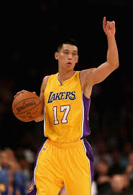
【 】年【 】班【 】號 組別：【 】 籃球高手：【 】
小朋友，你是否有自己的偶像，夢想也和他們一樣，成為一位家喻戶曉的人呢？現在，讓我們一起來學習不被失敗打倒，勇於追夢的「豪小子」──林書豪，怎麼成為一位成功的偶像吧！
一、請你們先利用平板電腦搜尋林書豪的成長故事，再畫出他到現在的生命曲線圖。
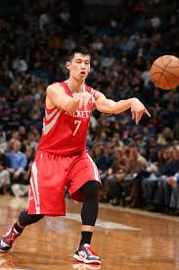
成就指數

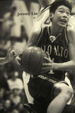
時間軸
大學
高中
至今
2015年
.直方圖
為努力指數
.折線圖
國中
幼年
為成就指數

二、了解林書豪的成長故事後，你認為他能達成夢想的關鍵是什麼?
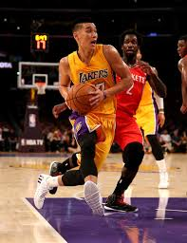

三、你覺得成功的人都是運氣好嗎?還是有其他因素，請舉例說明。
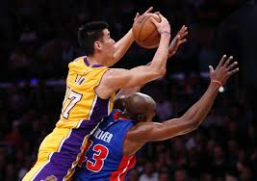

五、在遇到失敗、挫折沮喪的時候，我應該用怎麼樣的心情去調適？

教師評分 | 很不錯 還可以 要加油 |  |  | 1. 能利用網路查詢資料，完成典範人物的生命曲線圖。
 |  |  |  | 2. 能體會成功的人，都是必須付出辛苦的努力。
自我評量 | 很不錯 | 還可以 | 要加油 | 家長簽名和鼓勵
五、活動五「籃球高手」：教師自編學習單2～灌籃高手

【 】年【 】班【 】號 灌籃高手：【 】
小朋友，你是否也想成為一位灌籃高手呢？現在，就讓我們一起在籃球場上，展現你的真功夫吧！
一、從這次籃球課程中，你學會哪些籃球技巧?
1.運球 :□重心放低。
□以指腹控球，像地板反覆推送。
□眼睛注視前方。
□另一手做出保護動作。
2.傳球: □指尖迎向來球的方向。
□接球後，手臂輕往後擺，減緩接球力量。
□以指腹持球於胸前，單腳向前跨出，重心在前。
□傳球時，只能動一隻腳，不可雙腳移動傳球。
3.投籃: □雙手持球，掌心朝向目標，減緩接球力量雙腳開立與肩同寬，膝關
節彎曲，身體微向前傾，重心放在前腳掌。
□投球時，手臂伸直，手腕下壓，藉由前腳掌往上蹬的力量，將球朝
向目標推出。
4.比賽 : □能瞭解比賽時，基本運用的術語及犯規動作。
□能瞭解籃球運動每個守備位置的名稱，及進攻時的簡單策略。
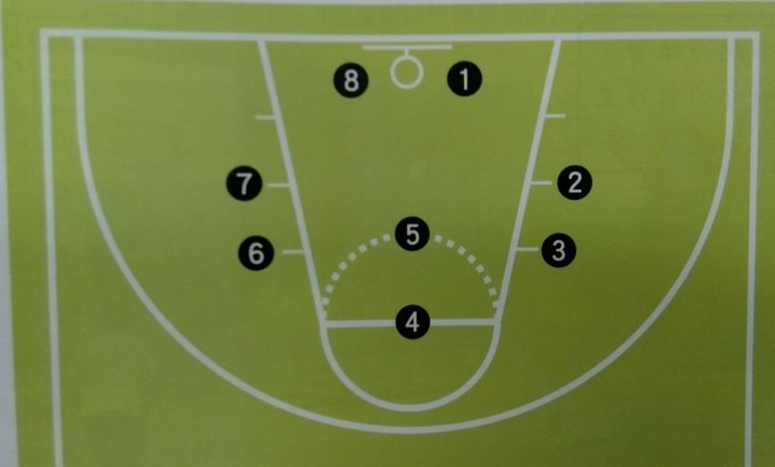
二、請將發現自己最佳的投籃地點記錄下來，並在籃球場地圖上畫下說明簡圖。
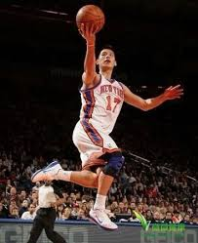

三、你覺得在籃球比賽中，團隊合作重要嗎?為什麼?

四、你覺得這次籃球比賽中，勝利組別獲勝的關鍵原因是甚麼?為什麼？

五、我在這次的課程中學會了什麼？我將它們運用在這次的比賽中，對團隊有什麼貢獻，或是發現自己進步的地方在哪裡？

教師  評分 | 很不錯 還可以 要加油 |  |  | 1.能學習籃球動作的基本技巧。
 |  |  |  | 2.能體會和學習團隊合作的重要性。
自我  評量 | 很不錯 | 還可以 | 要加油 | 家長簽名和鼓勵
自主學習加油站
- http://www.cosmiccare.org/Magazine/2011/201110_true.asp 宇宙光雜誌/哈佛小子籃球夢
- http://basketball.sina.com.hk/cgi-bin/nw/show.cgi/2/2/2/326860/1.html?l=161419 sina新浪香港/小時候的林書豪
- http://blog.udn.com/rawakau/6189495 自由作家Henry/林書豪成功背後的辛酸
- http://zh.wikipedia.org/zh-tw/%E6%9E%97%E6%9B%B8%E8%B1%AA 維基百科/林書豪

2. 3.
4.維基百科

五、活動五「籃球高手」：教師自編體育評量檢核表

班級 |  |  | 座號 |  | 姓名 |  | 家長  簽章
項目 | 能力指標 |  |  |  | 評分規準 |  |  | 表現  優異 | 認真  用心 | 已經  做到 | 努力加油
基本動作  (60%) | 3-3-4在活動練習中應用各種策略以增進運動表現。 |  |  |  | 1.能做出各種運球、傳球、投藍動作的基本要領。
 |  |  |  |  | 2.能做出曲線運球、行進間傳球的基本動作要領。
 |  |  |  |  | 3.能了解和做出接球投籃動作與基本規則。
運動規則(20%) | 3-3-5應用運動規則參與比賽，充分發揮運動技能。 |  |  |  | 1.能了解比賽時基本運用的術語及犯規動作。
 |  |  |  |  | 2.能了解籃球每個守備位置的名稱，及進攻時的簡單策略。
戰術戰略(20%) | 3-3-3在個人和團體比賽中運用戰術戰略。 |  |  |  | 1.能了解團隊合作精神，並樂於參與遊戲。
 |  |  |  |  | 2.能了解比賽時，與隊友溝通的重要性。
評分者簽章
與回饋
我的表現
家長的回饋

肆、教學方法：
一、教學重點
活動名稱
五育培養目標
教學重點
- 教師進行《成功孩子必讀世界偉人傳記》主題教學。
- 選擇喜愛的偉人傳記，運用心智圖和魚骨圖，來表達他的重要生平事蹟，並在班網中呈現，進行同儕間的觀摩學習。
- 德育：能了解和學習傳記人物的個性和品格。
- 智育：以PIRLS閱讀理解四層次的提問方式，設計課文的閱讀測驗試題，培養高層次閱讀理解能力
- 智育：進行名人傳記的閱讀、分析及重點摘要，完成讀書心得報告，並了解他們在歷史中的定位與評價。
- 智育：能運用心智圖和魚骨圖來表達傳記人物的生平
- 群育：班級共同討論，彼此分享意見並合作完成任務。
- 以課文為本位出發，進行國語課文第十課《哥倫布的航海夢》內容教學。
- 以PIRLS閱讀理解四層次的提問方式，設計課文的閱讀測驗試題，培養孩子高層次閱讀理解能力。
- 樂於進行課外延伸閱讀：世界偉人傳記《哥倫布》。
1.教師以孩子閱讀的偉人傳記讀本，透過角色扮演的方式，演出真人博物館，並與全校孩子一起分享學習的成果。
2.撰寫傳記人物的「自我介紹詞」，並繪製「定裝畫」及宣傳海報。
- 進行傳記人物「讀書報告」的寫作教學。
- 運用讀書報告的內容，進行簡要的傳記人物感想寫作。
- 運用讀書報告及組織圖的學習內容，完成作文：「一位值得我學習的人」。
- 體育：學習籃球技巧與比賽方式。
- 群育：學習與他人合作完成籃球訓練及比賽。
- 智育:利用平板搜尋資料及製作報告，並利用
點讀筆完成導覽的工作。
- 德育: 從名人行為中，找到自己的品德學習
典範。
- 智育：學習劇本的寫法，改寫課文中的劇本。
- 群育：學習如何與他人共同排練討論，完成一齣戲劇演出。
- 美育：體驗戲劇表演的技巧，並確實參與演出。
風雲人物傳奇
3.活動三（4節）：
傳記寫作fllow me
語文4節

2.活動二：（5節）
偉人傳記悅讀趣
語文5節

1.活動一：（2節）
哥倫布的航海夢
語文2節
4.活動四（7節）：
真人博物館
語文2節
藝文5節
5.活動（8節）：
籃球高手
體育5節
綜合3節
1.了解林書豪的奮鬥過程，成為偶像目標及利用點讀筆製作故事館。
2.進行體育課的籃球運動教學，及分組籃球競賽。
3.林書豪故事館開幕會：討論林書豪成功的原因，和面對挫折時的態度，以及孩子經由課堂學習到的能力。
六、教學活動（含學生與教師活動）和教學評量
肆、教學方法
- 適用學習領域
本教學設計共計包含：國語文、藝術與人文、健體、綜合等學習領域。
- 教學對象：102-103學年度四年忠班和五年忠班的學生，共二班
- 教學時間：共26節（國語文13節、藝文5節、健體5節、綜合3節。）
- 教學總目標：
活動名稱 | 教學總目標 | 對應的能力指標
活動一：  哥倫布的航海夢 | - 能理解傳記人物的課文內容。  - 能完成傳記人物的閱讀理解測驗。 | 語5-2-13 能讀懂課文內容，瞭解文章的大意。  語5-2-10 能思考並體會文章中解決問題的過程。  語5-2-14-2 能理解在閱讀過程中所觀察到的訊息。
活動二：  偉人傳記悅讀趣 | - 能樂於閱讀並選擇喜愛的偉人傳記。  - 能學習運用心智圖和魚骨圖，來表達偉人傳記的重要生平事蹟。 | 語6-2-1 能經由觀摩、分享與欣賞，培養良好的寫作態度與興趣。  語5-2-14-3能從閱讀的材料中，培養分析歸納的能力。
活動三：傳記寫作fllow me | - 能學習人物傳記的「讀書報告」撰寫方法及其相關寫作。  - 能寫出對偉人傳記內容的感想。  - 能運用班網進行寫作的討論和分享。 | 語6-2-4 能概略知道寫作的步驟，逐步豐富內容，進行寫作。  語6-2-7-4 能配合閱讀教學，練習撰寫心得、摘要等。  語5-2-8 能共同討論閱讀的內容，並分享心得。
活  動  四  ：  真  人  博  物  館 | - 能整理資料後寫出人物的自我介紹詞，並將內容錄製於點讀筆中。  - 能針對所扮演的角色服裝造型做相關的研究，並做出適合自己造型的裝扮。  - 設計演出時所要表演之動作，並加以練習。  - 能進行真人博物館之演出。 | 語5-2-9能結合電腦科技，提高語文與資訊互動學習和應用能力。  語5-2-8-3能在閱讀過程中，培養參與團體的精神，增進人際互動。  語6-2-2-1 能練習寫作簡短的文章。  藝1-2-2 嘗試以視覺、聽覺及動覺的藝術創作形式，表達豐富的想像與創作力。
活  動  五  ：  籃  球  高  手 | 1.能學會籃球的基本動作和規則，並分組進行競賽。  2.能分組製作故事館，並在比賽中激勵團隊默契。  3.能學會如何面對挫折，及尋找解決的方法。 | 體3-3-4 在活動練習中應用各種策略以增進運動表現。  體3-3-3 在個人和團體比賽中運用戰術戰略。  體3-3-5 應用運動規則參與比賽，充分發揮運動技能。  綜3-3-1 以合宜的態度與人相處，並能有效的處理人際互動的問題。

教學活動流程及內容 | 時間 | 教學評量和資源
活動一：哥倫布的航海夢（2節）  - 課文本位閱讀理解教學－《哥倫布的航海夢》  - 教師進行國語課文第十課《哥倫布的航海夢》內容教學  - 教師以PIRLS閱讀理解四層次的提問方式，設計課文的閱讀測驗試題，培養孩子推論、分析、詮釋、比較等高層次閱讀理解能力。  - 教師請孩子完成《哥倫布的航海夢》閱讀理解測驗，幫助孩子了解和提升自我的閱讀理解能力。  - 課外延伸閱讀教學：世界偉人傳記－《哥倫布》  - 教師透過說故事的方式，選擇和課文相互呼應的內容，進行《成功孩子必讀世界偉人傳記》系列書籍中，《哥倫布》的讀本教學，引發孩子閱讀學習的動機和樂趣。  - 請學生課堂結束後，課餘完成《哥倫布》傳記的閱讀。 | 國2節  課餘完成閱讀 | 國語課文：  《哥倫布的航海夢》  教師自編：《哥倫布的航海夢》閱讀理解測驗（見p.8-9）  《哥倫布》傳記讀本
活動二：偉人傳記悅讀趣（5節）  - 教師進行《成功孩子必讀世界偉人傳記》主題教學，以說故事和提問討論的方式，以引領學生的進入人物傳記的探討主題。  - 請學生自行選擇一本想深入了解的世界偉人傳記。  - 教師以X-mind軟體自編傳記人物《哥倫布》心智圖和魚骨圖，說明學生自選傳記人物以圖示表達的方法。  - 心智圖應包含的項目：家庭背景，長相，個性，興趣，夢想和成就等。  - 魚骨圖:以傳記人物的生命時間軸，參考讀本的故事主題，加上頁數標示，簡要歸納出生平事蹟。  - 請學生課堂練習後，回家完成心智圖和魚骨圖。  - 教師請學生在課堂上，分享報告和討論自已完成的心智圖和魚骨圖，並再次進行修改討論後於班網中呈現，進行同儕間的觀摩學習。 | 國1節  國3節  課餘完成閱讀  1節 | 《成功孩子必讀世界偉人傳記》  教師自編《哥倫布》心智圖和魚骨圖的教材  學生的圖示學習單：心智圖和魚骨圖  分享討論及圖示再修正，並在班網中呈現
活動三：傳記寫作fllow me（4節）  - 教師以語文課本統整活動四「寫作指導－如何寫讀書報」的內容，進行傳記人物「讀書報告」的作文教學，說明「讀書報告」的格式及寫作要素。  - 有關書的小檔案：書名、作者、出版者、出版時間等。  - 內容簡介：內容的開始、經過、結果。  - 讀後心得：學到的新知等。  - 其他：優美詞句及想到的問題等。  - 針對傳記人物的特色，教師請孩子閱讀時，記錄人物的名言，及其成功感人之處，正是我們要學習的地方。  - 教師請學生回家完成自選傳記人物的讀書報告，「題目：讀書心得報告－ ooo」，並於課堂進行賞析。  - 教師以「讀書報告」內容，教孩子以摘要內容的方式，進行對傳記人物的感想教學。  - 教師請學生運用讀書報告的內容，進行簡要的傳記人物感想寫作，並說明寫作要素：簡單生平介紹、興趣、個性、名言等的介紹，最後加上自己的感想，寫作題目：「我對傳記人物的感想－ooo」。  - 教師請學生運用平板電腦，至班級網路平台欣賞同學的作品，進行觀摩交流和發表討論。  - 教師結合國語文習作的作文練習，題目：一位值得我學習的人，應用上述「讀書報告」內容，來完成寫作。  - 教師請學生運用讀書報告的內容，融入傳記人書中的名言和優美詞句，豐富自己的作文深度。  - 教師運用習作內容和練習範文，說明四個段落的主要內容結構，並提醒學生重點在於－傳記人物如何值得我們學習，及對自己的影響和改變。  - 教師請學生回家完成「作文題目：一位值得我學習的人」。 | 國2節  課餘完成寫作  國1節  課餘完成寫作  國1節  課餘完成寫作 | 國語課本統整活動四：如何寫讀書報告  文本：《成功孩子必讀世界偉人傳記》  讀書心得報告  傳記人物感想  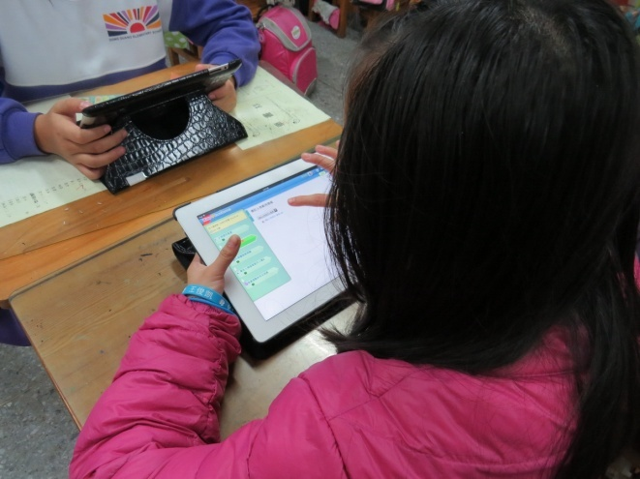  平板電腦  作文：一位值得我學習的人  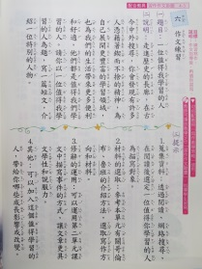
活動二：學生的偉人傳記「心智圖和魚骨圖」成果作品
學生的偉人傳記作品一～莫札特的心智圖
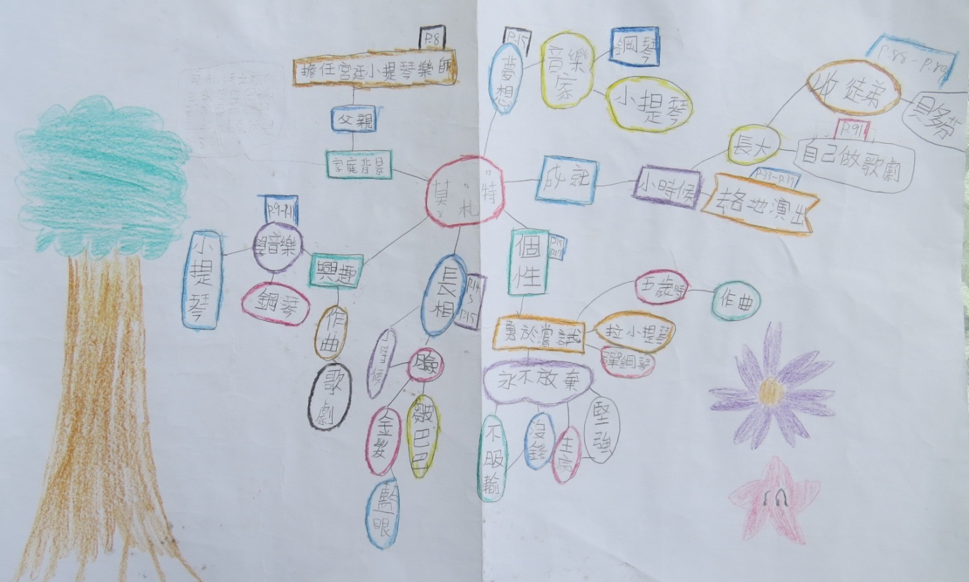

學生的偉人傳記作品二～莫札特的魚骨圖
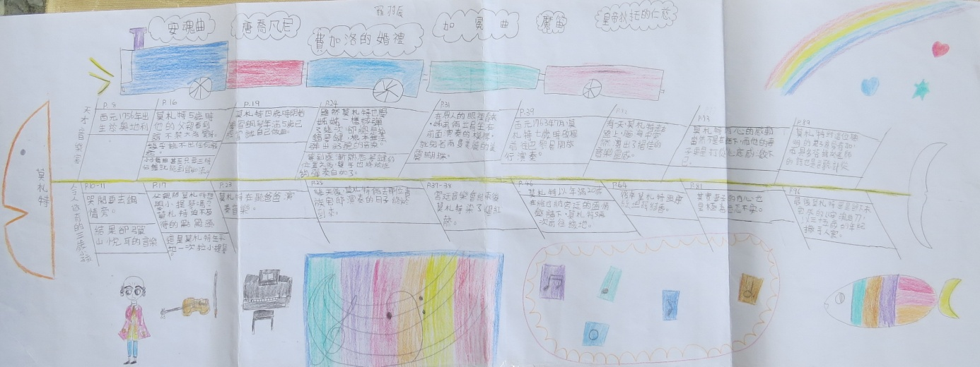
活動二：「偉人傳記悅讀趣」教學成果照
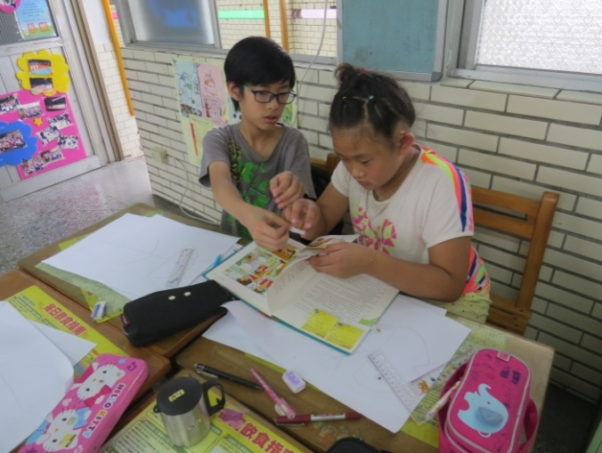
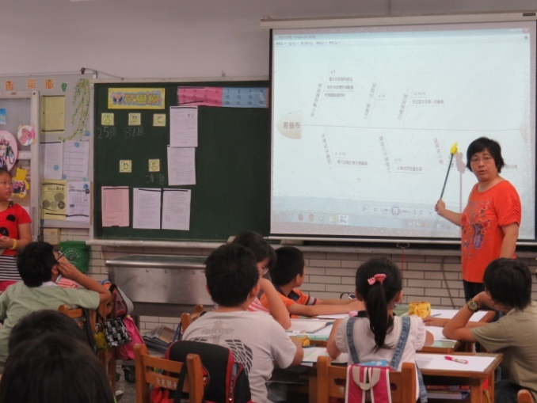
學生閱讀自己選擇的傳記人物和討論 | 教師以魚骨圖說明傳記人物的一生
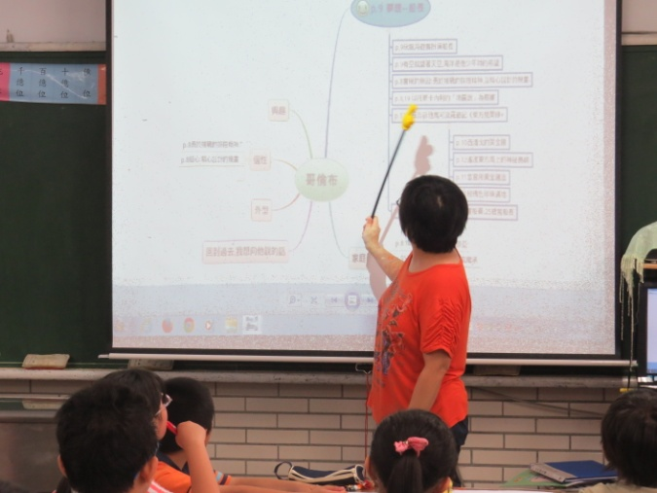 | 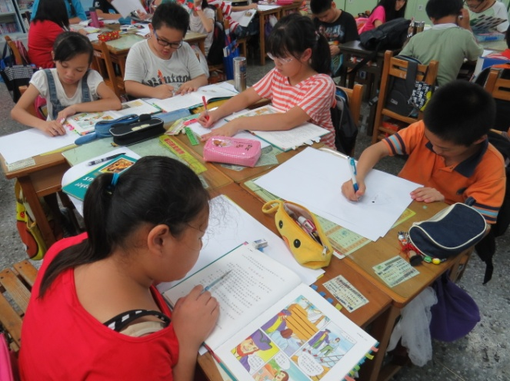
教師以心智圖說明記錄傳記人物的方式 | 學生閱讀書籍並完成魚骨圖及心智圖
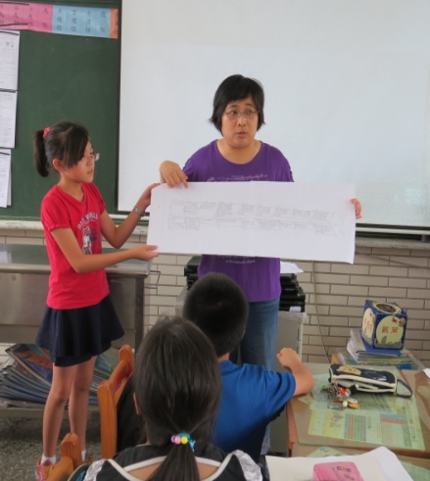 | 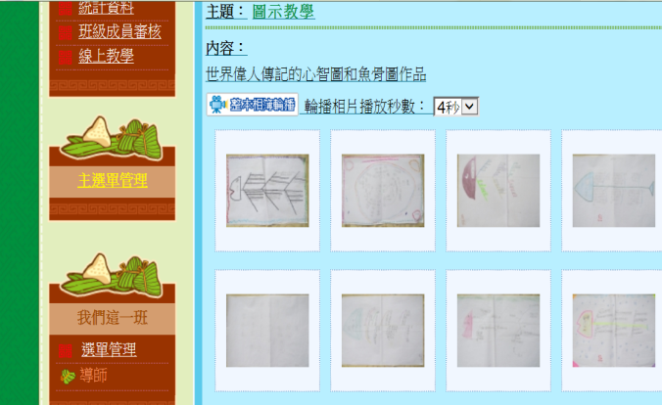
學生展示完成的魚骨圖，教師再說明可增修之處，再次進行修正和討論 | 修正後的心智圖和魚骨圖於班網中呈現，學生可利用課餘上網，進行同儕間的觀摩學習。

活動三：「傳記寫作fllow me」的學生成果作品
學生傳記寫作的作品一：「讀書心得報告－哥倫布」
書名：哥倫布
作者：宋明鎬
出版者：台灣麥克股份有限公司
出版日期：2009年
內容大意：
1451年出生於義大利熱那亞的哥倫布，從小就夢想著搭船航海。他以托斯卡內利的地圖說為根據，為尋找到東方的新航線而用心計畫。然而過了許多年的等待，他終於才獲得西班牙伊莎貝拉女王的經費贊助，順利展開具有歷史意義的大航海。在那次航行中，哥倫布果然發現當初預期的新大陸。不過，哥倫布到死為止，一直深信那塊新大陸是亞洲的一部分，其實是現今的美洲大陸。哥倫布勇於挑戰新世界的探險精神，讓他成功完成新大陸的航海之旅。
感想:
我覺得哥倫布為了他的夢想，不怕困難，勇往直前，遇到困難就知道去尋求幫助，永不放棄、鍥而不捨的精神，很值得我們學習，「人因夢想而偉大！」這就是我喜歡哥倫布的地方。
優美句子:
1.海面平靜，天氣溫和，但航行這麼久，卻只看到藍藍的天空和茫茫的大海。
2.無論多麼簡單的事，要率先成功卻是不容易的。
學生傳記寫作的作品二：「一位值得我學習的人－愛迪生」作文
作文題目：一位值得我學習的人
四忠 小帆
愛迪生是眾所周知的發明家，電燈泡、同步發報機、留聲機等二千多項物品，都是他創造的常用機器。他出生在於美國的小鎮米蘭，小時候他像猴子一樣，不但頑皮，還常跑去外面冒險。
愛迪生從小就好動、愛發問，他對事情充滿好奇心，喜歡打破砂鍋問到底。由於當時的教育方式比較刻板，不喜歡學生自由思考，因此愛迪生追根究柢的特性，反而被老師評斷是位低能兒，所以愛迪生的整個小學教育，是在母親身邊完成。
愛迪生除了喜歡冒險之外，也很著迷發現。小時候他喜歡四處觀察，別人不敢嘗試的事，他反而搶著先做，遇到困難就會想辦法問到答案，例如：鵝為什麼要靜靜的坐在蛋上面?為甚麼要讓蛋保持溫暖?溫暖的卵蛋，小鵝就會生出來嗎?這些都是愛迪生問關於蛋的問題。
愛迪生總共發明了二千多種常用的機器。他發明的某些機器，終於讓黑夜變成的白晝，他的發明讓我們的生活更方便，而他努力奮鬥的精神更令人感動，更值得我去學習。

活動三：「傳記寫作fllow me」的學生成果作品
學生傳記寫作的作品二：「一位值得我學習的人－藝術家米開朗基羅」作文
作文題目：一位值得我學習的人
四忠 婷婷
米開朗基羅出生在美國，家裡非常富有，個性開朗卻有點調皮，有著努力不懈的精神，是一位喜歡畫畫、雕刻，又多才多藝的 人。
米開朗基羅的一生中，創作就是他的一切，甚至年過八十歲時，他仍然不斷地切磨石材；無論任何石材，只要遇到米開朗基羅的雙手，就變成栩栩如生的藝術品。1564年，以八十九歲高齡逝世的米開朗基羅，雖然在那一刻消逝，但是他所創作的藝術作品，仍永遠留在許多人的心中。
1546年，他擔任聖彼得大教堂的建築監督之外，仍然不斷創作，晚年時期主要創作苦惱的靈魂，藉此表現自己內心深處的想法。雖然如此，只要從他的繪畫或雕像中，我還是可以感受到人類強而有力的生命力，他比任何一位藝術家，更偉大的表現出人類的尊嚴。
米開朗基羅無論遇到什麼難過的事情，總是努力不懈的走下去，絕不會半途而廢的站在原地。他的成長過程對他來說，是一個奇幻的世界，讓他一步一步的往前邁進探索，從來不會因為失敗而放棄。他在每個人生階段，都能突破難關，堅持而不放棄，也讓我們學習到他在作品裡所要表達的想法，這就是值得我學習的人──「米開朗基羅」。
放置班網分享的學生傳記寫作的作品三：「我對傳記人物的感想－莫札特」
學生的傳記人物感想作品，放置於班網分享和課堂討論
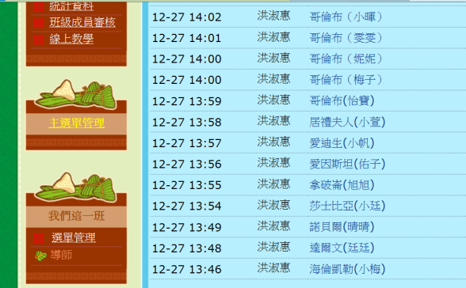
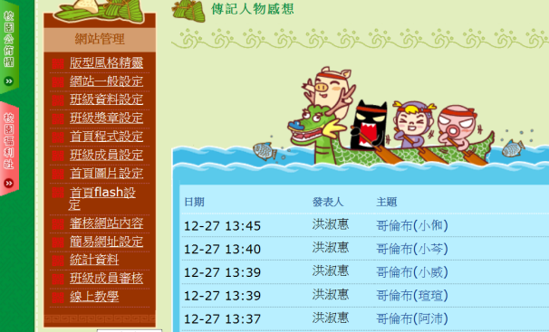
六、教學活動（含學生與教師活動）和教學評量
教學活動流程及內容 | 時間 | 教學資源和評量
活動四：真人博物館(共7節)  教師以孩子閱讀的偉人傳記讀本，透過角色扮演的方式，演出真人博物館，並與全校孩子一起分享學習的成果。  一、撰寫「傳記人物的自我介紹詞」  - 孩子參考之前上課所繪製的魚骨圖，寫一份約3分鐘的「傳記人物的自我介紹詞」，內容包含傳記人物的生平背景、主要的事蹟及對人類的貢獻。  - 完成介紹詞之後，以朗誦的方式練習數次直到熟練。  - 將介紹詞的內容錄製在點讀筆之中，以作為真人博物館的導覽之用。  二、繪製「定裝畫」及宣傳海報  - 學生根據自己所選的傳記人物，蒐集需要的材料，進行服裝及道具的製作。  - 人物造型確定後，穿戴整齊，拍一張定裝照，以作為當天演出的基準。  - 每位學生依自己的造型，繪製一張「定裝畫」貼於教室外，進行佈置及宣傳。  三、傳記人物彩排秀  - 每次上表演課時，由表演藝術老師指導孩子們要表演的動作；全部的動作都設計好之後，將全班學生分為4組進行練習。  - 製作真人博物館「點讀目錄」，讓觀眾點讀一位名人，聆聽、觀賞該名人物的生平。  - 真人博物館開幕前，做最後彩排及道具的確認。  四、教學成果展－「真人博物館」開幕  （一）時間：早上十點到十二點  （二）演出地點：班級教室  （三）真人博物館參觀方式：  1.進到教室的客人，由擔任接待的同學招呼。  2.由接待同學給客人點讀目錄，讓客人點選想要聆聽的傳記人物，按下點讀筆就會播放已經預錄的人物自我介紹。  3.被選到的同學表演出該名人物之特色，讓觀眾更了解該為名人的生平及特色。 | 國2節  藝3節  藝2節  期末教學成果展活動 | 偉人傳記  魚骨圖  介紹詞  朗讀  點讀筆  運用材料，製作服裝、道具  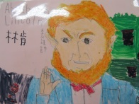  繪製定裝畫和張貼  以點讀筆製作點讀目錄，進行傳記人物的點讀  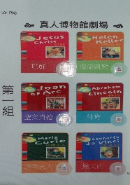

活動四：「真人博物館」教學成果照
表演藝術老師指導孩子們如何演出傳記人物 | 每一組孩子分工合作演出每一個角色
 | 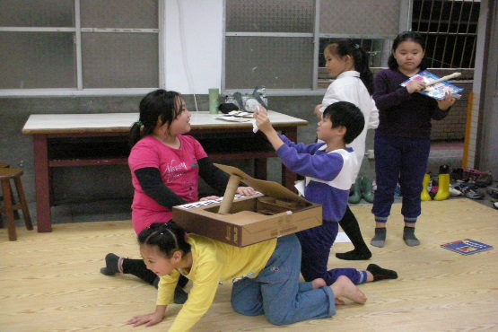
演出的內容定稿了，拍張定裝照，並將它畫下來貼在教室外，進行成果展的宣傳
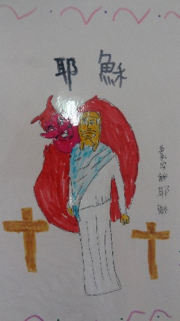  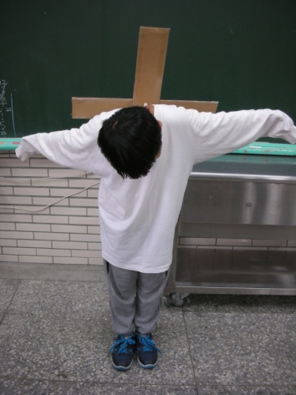 | 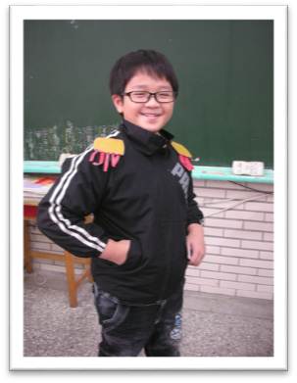  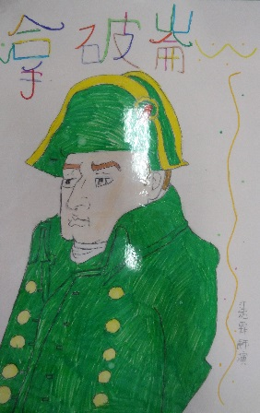
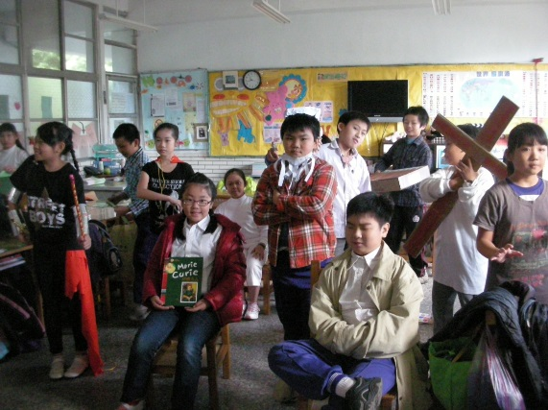  同一組孩子同時擺出傳記人物的動作 | 來訪的客人要選定某一個角色
 | 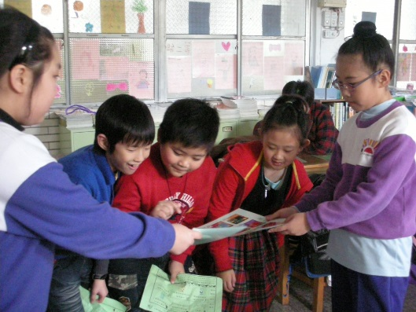
針對客人所選出的角色來做出演出 | 參觀的家長也專注地欣賞表演
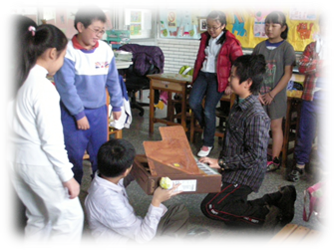 | 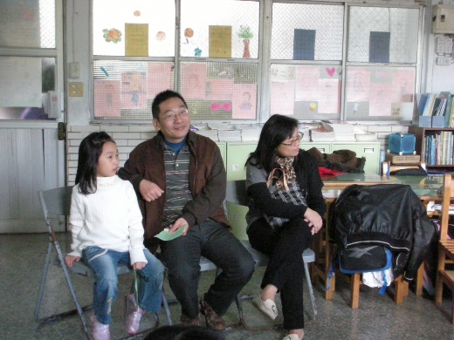
六、教學活動（含學生與教師活動）和教學評量
教學活動流程及內容 | 時間 | 教學資源和評量
活動五：籃球高手(共6節)  教師以林書豪旋風引起孩子的學習動機，運用五上健體領域課本的籃球教學為教材，將體育名人的學習楷模帶入籃球學習，以分組競賽激勵團隊默契，進行班級籃球的競賽。  - 勇於追夢的豪小子  建立林書豪故事館，孩子先以平板電腦瞭解林書豪生平，再分組利用點讀筆錄製導覽語音，激發對籃球活動參與的興趣，並從中學習豪小子面對挫折的耐力。  - 教師進行籃球熱身教學：  指導學生練習活動前的熱身動作。主要動作如下：做暖身操、球感練習(撥球、繞球、拋接) 。  - 教師進行運球練習教學：  - 學生熟悉運球動作和練習，動作要領如下：  1.重心放低，以指腹控球向地板反覆推送，眼睛注視前方。  2.另一手做出保護動作。  - 學生進行運球接力及曲線運球練習。  - 教師進行傳接球練習教學  - 學生熟悉接球動作和練習，動作要領如下：  指尖迎向來球的方向，接球後，手臂輕往後擺，減緩接球的力量。  - 學生熟悉傳球動作和練習，動作要領如下：  1.以指腹持球於胸前，單腳向前跨出，重心在前，雙手將球推出，大拇指朝下，其他手指指尖向前。  2.傳球是只能動一隻腳，不可雙腳移動傳球，否則形成走步違例犯規。  - 學生行進間傳接球的練習。  - 教師進行投籃練習教學  - 學生熟悉投籃動作和練習，動作要領如下：  1.投球預備動作:雙手持球，掌心朝向目標，雙腳開立與肩同寬，膝關節彎曲，身體微向前傾，重心放在前腳掌。  2.投球時，手臂伸直，手腕下壓，藉由前腳掌往上蹬的力量，將球朝目標推出。  3.傳球與投籃：注意籃球，準備接球，自然跨步向前接球(兩步之內)，雙腳著地，將球投出。  (二) 學生進行立定投籃及傳球投籃的練習。  六、全班孩子練習各項籃球的技巧後，開始進行分組競賽，使學生從中體會合作的重要性，完成灌籃高手學習單。  七、林書豪故事館開幕：  學生參觀故事館導覽後，進行討論並書寫完成「勇於追夢的『豪小子』!」學習單。 | 綜2節  課餘作業  體1節  體1節  體1節  體1節  體1節  綜1節 | 教師自編的林書豪教學簡報和學習單  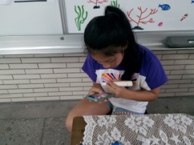  點讀筆錄製導覽語音  學生操作平板電腦  學生進行籃球動作的實作練習  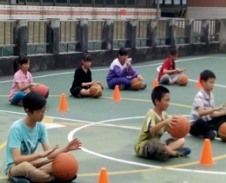  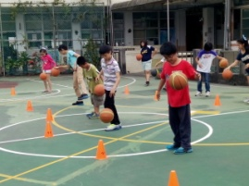  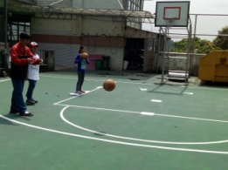  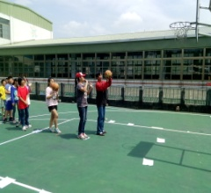  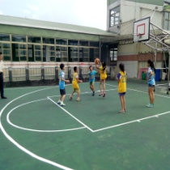  分組籃球競賽  點讀筆導覽錄音  林書豪故事館、  完成學習單
活動五：「籃球高手」教學成果照
教師利用投紙團的遊戲，引發孩子學習籃球課程的興趣 | 教師以自編的教學簡報，以人物猜謎遊戲，進入體育課程的名人學習楷模－林書豪
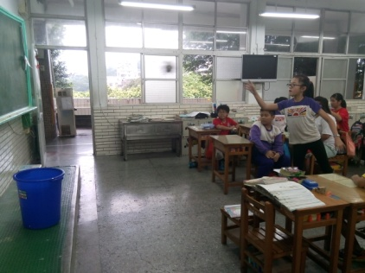 | 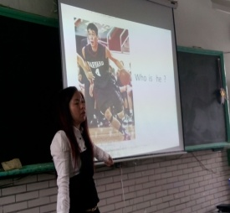  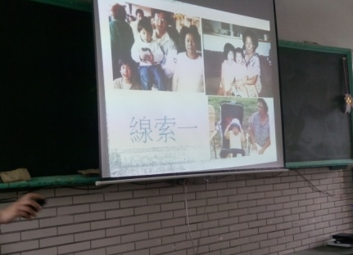
學生操作平板搜尋林書豪的相關資料，並完成學習單內容及故事館的製作
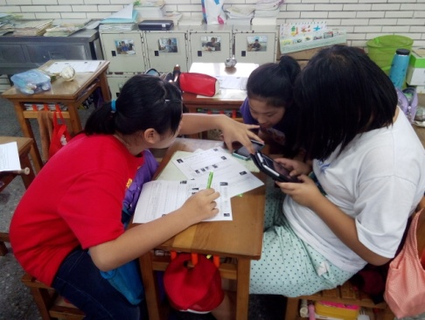 |  | 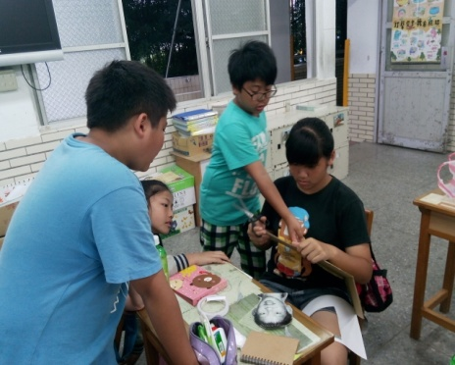
林書豪故事館開幕：學生以點讀筆進行導覽的成果
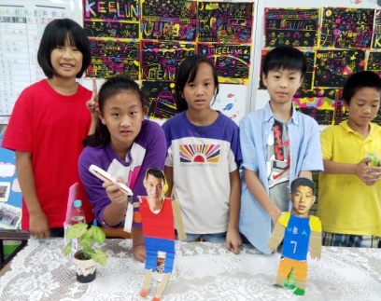
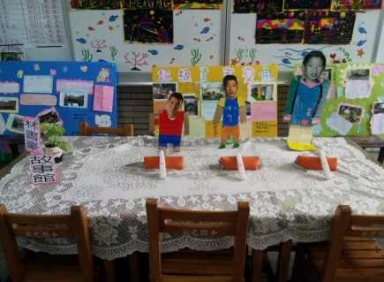
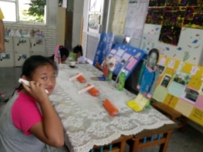

體育課學生進行實作練習及分組競賽
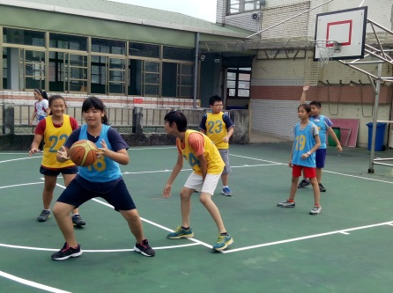
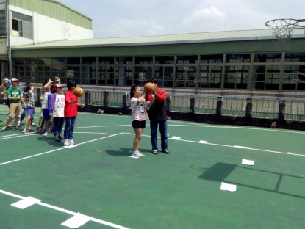
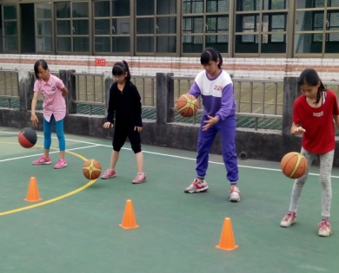

活動五「籃球高手」：教師自編學習單～勇於追夢的「豪小子」!
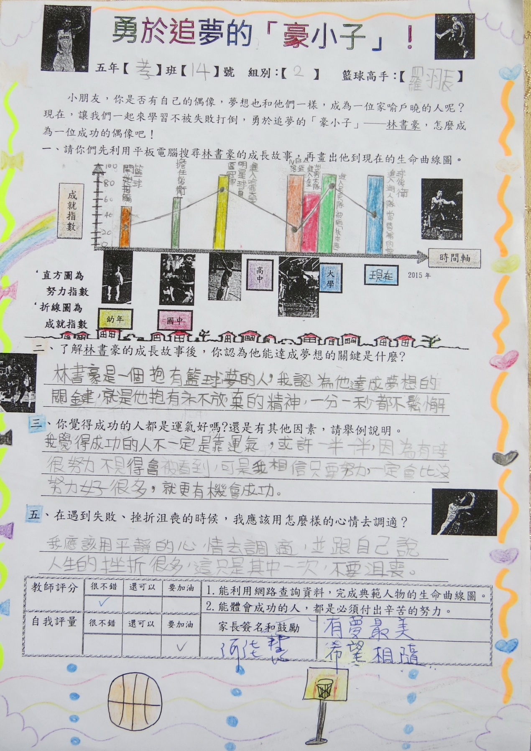
活動五「籃球高手」：教師自編學習單～「灌籃高手」
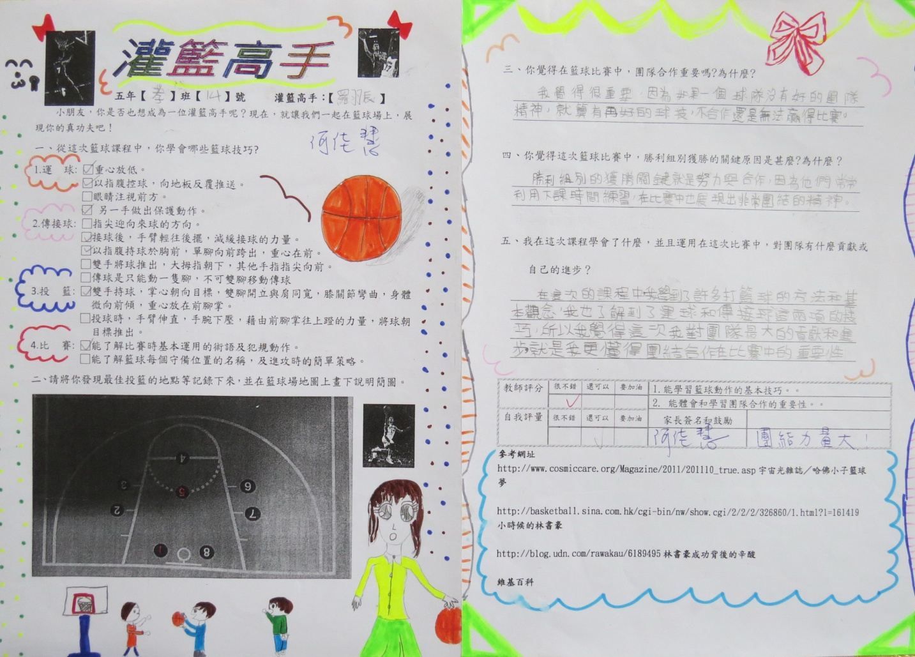

活動五「籃球高手」：教師自編「體育評量檢核表」

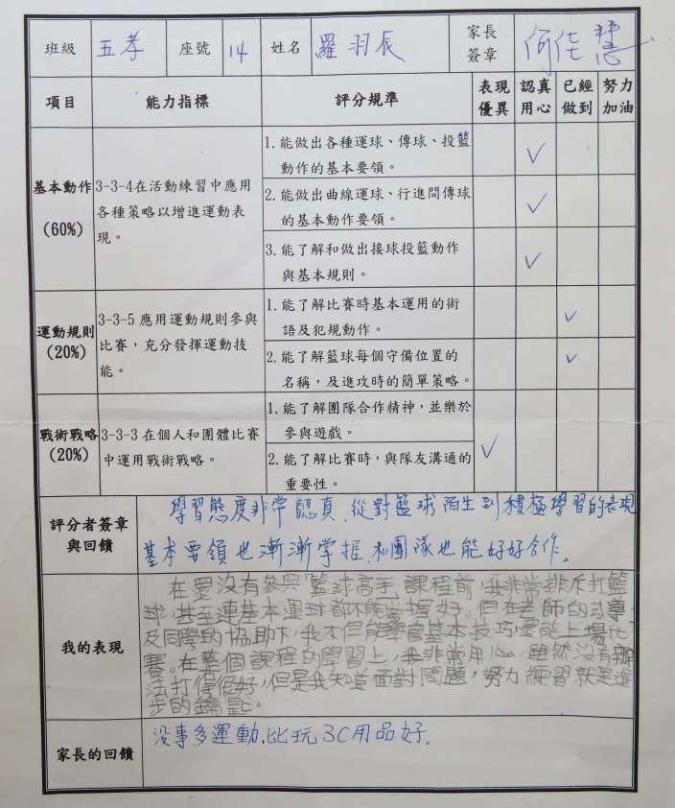
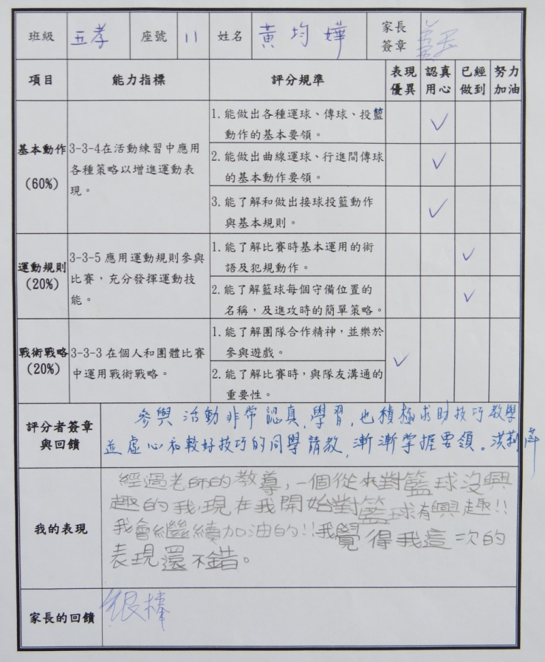
肆、教學方法
七、教學資源
教材資料：
- 100年《國小國語4上．教師手冊》第八課《哥倫布的航海夢》。台北：康軒文教事業。
- 《成功孩子必讀世界偉人傳記》系列30冊。台北：台灣麥克股份有限公司。
- 100年《健體領域5上》課本。第壹單元「安全生活」六、「籃球高手」課本第28-33頁。台北：康軒文教事業。
參考資料：
- 李琪明等著(2007)。德智體群美五育理念與實踐。臺北市：教育部。
- 張曉華、郭香妹、康瑛倫、陳俊憲、陳惠芬、陳鳳桂、張雪莉（2008）。表演藝術120節戲劇活動課：九年一貫藝術與人文領域表演藝術教學現場執教手冊。台北：書林出版有限公司。
- 方淑貞譯（2008）。用圖把作文課變創意了。台北：格林文化。
- 林玫伶編著（94）。閱讀心得寫作王。台北：康軒文教事業。
- 莊右昇著。健康與體育學習領域民俗與體育教學示例(四)-籃球樂趣。取自http://laes.ntcu.edu.tw/Research/Content.aspx?sid=8&bid=319教育部國民小學健康與體育學習領域教學研究中心
八、教具與教學媒體應用
- 教師自編教學簡報、閱讀理解測驗及教學活動的學習單。
- 教師運用X-mind軟體編製傳記人物《哥倫布》的心智圖和魚骨圖，進行組織圖的教學。
- 學生進行傳記人物感想的習寫，透過網路平板的運用，將成果置放班級交流的意見平台，加以同儕作品觀摩、回饋和修正，增進自主的學習能力。
- 學生運用點讀筆進行小組創作，並完成實作評量及期末成果展表演。
- 學生運用平板電腦進行資料查詢，學生小組的實作評量。

九、教學省思
本方案課程設計的發想，源自學校運用教育部閱讀磐石獎的經費，購置《成功孩子必讀世界偉人傳記》的30冊書籍，我們身為學校閱讀推動小組的成員，為了讓這套好書能物盡其用，結合當時王佩蘭校長推動閱讀教育的圖示教學，設計了100年度《德智體群美五育理念與實踐》教材教法設計徵選國小教師組優等作品──「愛的時光機」。隨著時光的飛逝，教師每年不斷提升的教學增能，學生也未曾停下成長的腳步；我們運用新學習的PIRLS閱讀理解四層次提問，學校新購置的資訊設備──點讀筆和ipad，新加入的外聘表演藝術教師，每年以不同的四年級學生進行教學，增修設計這個新的教學方案。雖然我們使用相同的課外延伸閱讀文本，卻呈現了另一種新的教學設計風格，這些方案也正是教師們「教與學」的實錄，如同偉人傳記中，主角在某一時期所留下彌足珍貴的歲月痕跡。
在表演藝術課程中，教師希望透過真人博物館的呈現，孩子們能夠將偉人們奮鬥的歷程，更深植於他們小小的心靈之中，充分的將人物形象活化在心中。面對這些教師平日要他們多寫一些功課，總是叫苦連天的孩子，卻因為喜歡表演，鉅細靡遺的不斷翻閱偉人傳記，仔細地研究書中的內容，揣摩書中人物的動作及言行，甚至有些孩子的家長，也一起參與製作表演的道具。雖然這些並不是專業級的道具，但孩子們的努力，讓這些偉人們都真實的「活」了起來，不僅孩子本身很有成就感，身為教師的自己也甚感欣慰！而這次的活動也讓我們體認到，其實要孩子閱讀並不難，如果能有一個有趣的教學方案或方法，孩子們怎能抵擋閱讀的誘惑呢？
我們也發現當孩子經由閱讀名人傳記後，更有興趣投入參與學習活動；在籃球課學習的過程中，因為沉浸於對林書豪的崇拜情境，孩子們增加籃球技能的學習動力，以及提升學習的成效。在學習豪小子的氛圍下，他們彼此之間互相鼓勵與督促，不再有人是課堂上的客人。
在「籃球高手」的活動後，孩子們再度興起籃球熱的運動氣氛，也影響不愛運動的同學開始積極參與練球的活動。下課時間，孩子們會一起在操場上打籃球，切磋和精進彼此的球技，也熱絡原本校園中，除了樂樂棒球的校隊運動外，更多樣化的體育活動。
在這個以德育為本的五育方案中，我們欣喜若狂的看到孩子們一直在成長改變；名人的魅力，偶像的崇拜，合作的力量，讓他們透過社會化的學習，在不斷的「進化」與蛻變中，能朝向更「有品」、健康幸福的未來，展現出學校教育的真正影響力！

